Αριθ. Πρωτ. 924 Αθήνα 1/7/2014
Προς
Τους Συλλόγους Εκπαιδευτικών Π.Ε.

ΘΕΜΑ: Για την απόφαση της 83^{ης} Γ.Σ. περί μέτρων αποτροπής της αξιολόγησης και διαγραφών στελεχών εκπαίδευσης.

Σχετικά με την απόφαση της 83^{ης} Γ.Σ. για τη διαγραφή των στελεχών της εκπαίδευσης ως μέτρο αποτροπής της εφαρμογής της αξιολόγησης, το Δ.Σ. της Δ.Ο.Ε. ενημερώνει τους συναδέλφους για τα παρακάτω:
Η συγκεκριμένη απόφαση δεν έχει το χαρακτήρα υποκατάστασης των διαδικασιών, που προβλέπονται στο καταστατικό του κάθε Συλλόγου Εκπαιδευτικών σε σχέση με τη διαγραφή μελών, που εναντιώνονται με τη δράση τους στους σκοπούς του Συλλόγου, καθώς κάτι τέτοιο θα συνιστούσε παρέμβαση στην εσωτερική αυτονομία των Συλλόγων.
Υπό την έννοια αυτή, η απόφαση περί διαγραφής ή όχι μελών των Συλλόγων, θα πρέπει να υλοποιηθεί βάσει των διαδικασιών, που προβλέπει το καταστατικό κάθε Συλλόγου, περί πειθαρχικής διαδικασίας. Σημειώνεται, ότι στην πλειοψηφία των καταστατικών ρητά αναφέρονται τα αδικήματα, που μπορούν να οδηγήσουν στην απόφαση για αποβολή μέλους του Συλλόγου, κατά κανόνα δε με απόφαση της πλειοψηφίας της Γενικής Συνέλευσης που βρίσκεται σε καταστατική απαρτία. Εφιστούμε την προσοχή στους συλλόγους, ότι θα πρέπει απαρέγκλιτα να εφαρμοστούν όσες εγγυήσεις προβλέπουν τα καταστατικά, πχ κλήση σε απολογία, παροχή χρόνου για χορήγηση εξηγήσεων κλπ.
Για τις περιπτώσεις που δεν υπάρχει πρόβλεψη στο καταστατικό, ισχύουν τα όσα ορίζονται στο άρθρο 88 του Αστικού Κώδικα : «Αποβολή μέλους επιτρέπεται 1. στις περιπτώσεις, που προβλέπει το καταστατικό 2. αν υπάρχει σπουδαίος λόγος και το αποφασίσει η Γενική Συνέλευση».
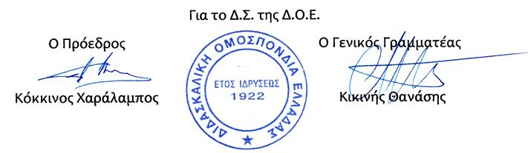

ΑΠΟΦΑΣΗ 83^{ης} Γ.Σ.
ΣΧΕΤΙΚΑ ΜΕ ΤΗΝ ΑΠΟΤΡΟΠΗ ΕΦΑΡΜΟΓΗΣ ΤΗΣ ΑΞΙΟΛΟΓΗΣΗΣ

Η 83^{η} Γ.Σ. του Κλάδου, κατά πλειοψηφία αποφάσισε τα παρακάτω:

Κατάργηση όλου του νομοθετικού πλαισίου της αξιολόγησης. Μπλοκάρουμε με όρους συλλογικών αποφάσεων και όρους κινήματος την οποιοδήποτε απόπειρα εφαρμογής της αξιολόγησης και την ακυρώνουμε στην πράξη. Έξω οι αξιολογητές από τα συνδικάτα και τα σωματεία.
Κανείς αξιολογητής στην τάξη.
Στην βάση αυτή και σ’ αυτή τη φάση, θεωρούμε ότι δεν έχουν θέση, δηλαδή δεν μπορεί να είναι μέλη του Συλλόγου, οι περιφερειακοί Διευθυντές Εκπαίδευσης, οι Δ/ντές Π.Ε. των Νομών και οι σχολικοί σύμβουλοι, οι οποίοι είναι τα πρώτα βιολιά και οι οποίοι έχουν πιάσει δουλειά.
Στο βαθμό που οι διευθυντές σχολείων γίνουν αξιολογητές και συνδεθεί ο ρόλος τους με τις απολύσεις των εκπαιδευτικών εκ των πραγμάτων αντιστρατεύονται τους σκοπούς και τις επιδιώξεις του καταστατικού του συλλόγου και επίσης εκ των πραγμάτων, ως αξιολογητής δεν μπορεί να έχουν θέση στα σωματεία.

